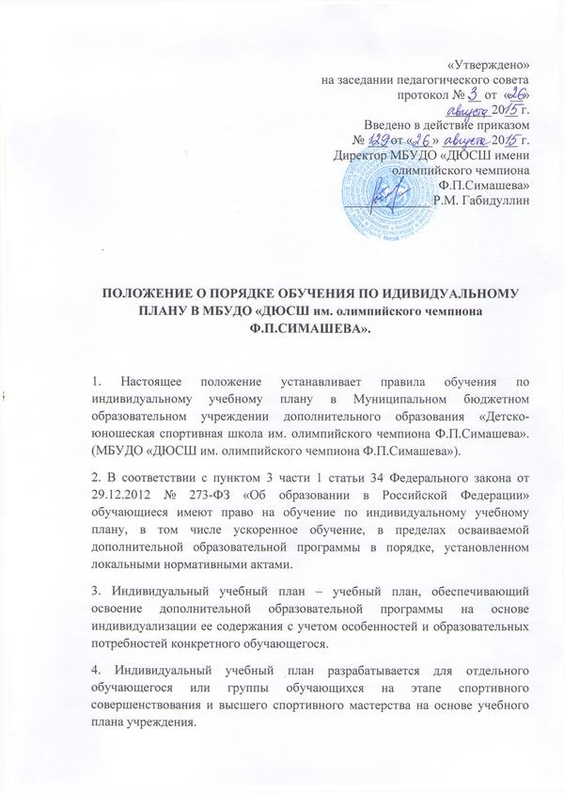
5. При построении индивидуального учебного плана может использоваться модульный принцип, предусматривающий различные варианты сочетания учебных предметов, иных компонентов, входящих в учебный план учреждения.
6. Индивидуальный учебный план составляется, как правило, на один учебный год, либо на иной срок, указанный в заявлении обучающегося или его родителей (законных представителей) об обучении по индивидуальному учебному плану.
7. При реализации дополнительных образовательных программ в соответствии с индивидуальным учебным планом могут использоваться различные образовательные технологии, в том числе дистанционные образовательные технологии, электронное обучение.
8. Обучение по индивидуальному учебному плану может быть организовано в рамках сетевой формы реализации образовательных программ. В реализации образовательных программ с использованием сетевой формы наряду с организациями, осуществляющими образовательную деятельность, также могут участвовать организации культуры, физкультурно-спортивные и иные организации, обладающие ресурсами, необходимыми для осуществления обучения, проведения практических занятий и осуществления иных видов учебной деятельности, предусмотренных соответствующей дополнительной образовательной программой.
9. Индивидуальные учебные планы разрабатываются в соответствии со спецификой и возможностями учреждения.
10. Индивидуальные планы обучения по дополнительной образовательной программе разрабатываются педагогическими работниками учреждения с участием обучающихся и их родителей (законных представителей).
11. Учреждение может обращаться в центр психолого-педагогической, медицинской и социальной помощи для получения методической помощи в разработке индивидуальных учебных планов.
12. Обучающиеся обязаны выполнять индивидуальный учебный план, в том числе посещать предусмотренные индивидуальным учебным планом учебные занятия.
13. Ознакомление родителей (законных представителей) детей с настоящим Положением, в том числе через информационные системы общего пользования, осуществляется при приеме детей в МБУДО «ДЮСШ им. олимпийского чемпиона Ф.П.Симашева».
14. Перевод на обучение по индивидуальному учебному плану осуществляется: обучающихся до15 лет – по заявлению родителей (законных представителей) обучающегося; обучающихся 16-18 лет – по заявлению обучающегося. В заявлении должен быть указан срок, на который обучающемуся предоставляется индивидуальный учебный план, а также могут содержаться пожелания обучающегося или его родителей (законных представителей) по индивидуализации содержания дополнительной образовательной программы (включение дополнительных учебных предметов, курсов, углублённое изучение отдельных дисциплин, сокращение сроков освоения основных образовательных3 программ и др.).
15. Заявления о переводе на обучение по индивидуальному учебному плану принимаются в течение учебного года до 15 мая.
16. Обучение по индивидуальному учебному плану начинается, как правило, с начала учебного года.
17. Перевод на обучение по индивидуальному учебному плану оформляется приказом директора Учреждения.
18. Индивидуальный учебный план утверждается решением педагогического совета МБУДО «ДЮСШ им.олимпийского чемпиона Ф.П.Симашева ».
19. МБУДО «ДЮСШ им.олимпийского чемпиона Ф.П.Симашева» осуществляет контроль за освоением дополнительных образовательных программ обучающимися, переведенных на обучение по индивидуальному учебному плану.
20. Текущий контроль успеваемости и промежуточная аттестация обучающихся, переведенных на обучение по индивидуальному учебному плану, осуществляются в соответствии с Положением о текущем контроле успеваемости обучающихся МБУДО «ДЮСШ им.олимпийского чемпиона Ф.П.Симашева».
21. Финансовое обеспечение реализации дополнительной образовательной программы МБУДО «ДЮСШ им.олимпийского чемпиона Ф.П.Симашева» в соответствии с индивидуальным учебным планом осуществляется исходя из расходных обязательств на основе муниципального задания по оказанию муниципальных образовательных услуг в соответствии с требованиями федеральных государственных образовательных стандартов.
22. Материально-техническое оснащение образовательного процесса должно обеспечивать возможность реализации индивидуальных учебных планов.

